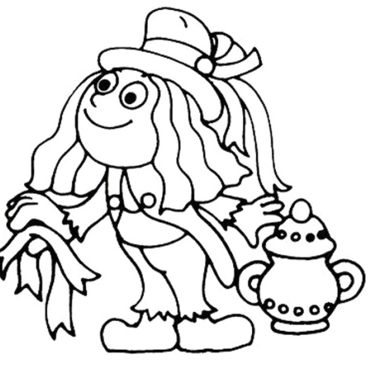
1. B TÝDENNÍ PLÁN

34. týden (9. 5. – 12. 5. 2023)

JMÉNO: …………………………………………

 | CO SE BUDEME UČIT? | JAK SE MI DAŘÍ?
ČTENÍ | Slabikář str. 94 - 9  - Čtení slabik, slov a vět  - Vyvození slabik bě, pě, vě  - Vyprávění pohádky | Čtu tiskací písmena, slabiky, dodržuji jejich délku a spojuji je do slov a slova do vět.  Zvládnu vyprávět pohádku.
PSANÍ | Písanka 4 str. – 9 - 12  - Rozvoj jemné motoriky  - Správný úchop a sezení  - Nácvik psacích slabik a slov s písmeny f,F, Y. | Umím opsat psací písmena, slabiky a slova s písmeny, která jsme se učili.  Umím přepsat písmena a slabiky s písmeny, která jsme se učili.  Zvládám diktát.
MATEMA  TIKA | Matematika str. 39-41  - Sčítání a odčítání do 20  - Peníze  - Hadi  - Součtové trojúhelníky  - Slovní úlohy | Zvládám sčítání a odčítání do 20.  Umím doplnit správná čísla do hadů.  Vím, jak nakupovat a platit penězi.
PRVOUKA | JARO  - Mláďata | Umím pojmenovat mláďata domácích zvířat.
CHOVÁNÍ | Nevykřikuji v hodině | Umím se hlásit o slovo a počkám, až druhý domluví.

